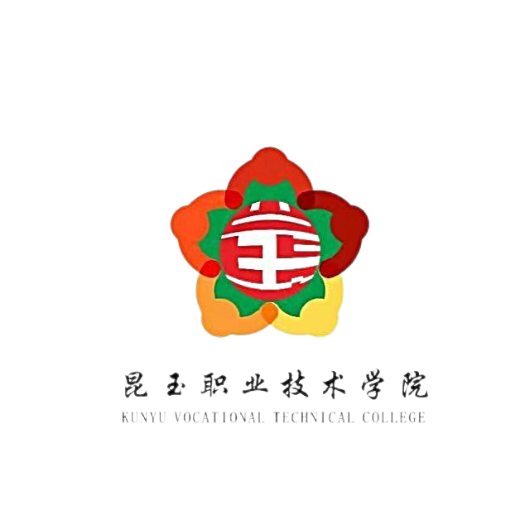

# 昆玉职业技术学院

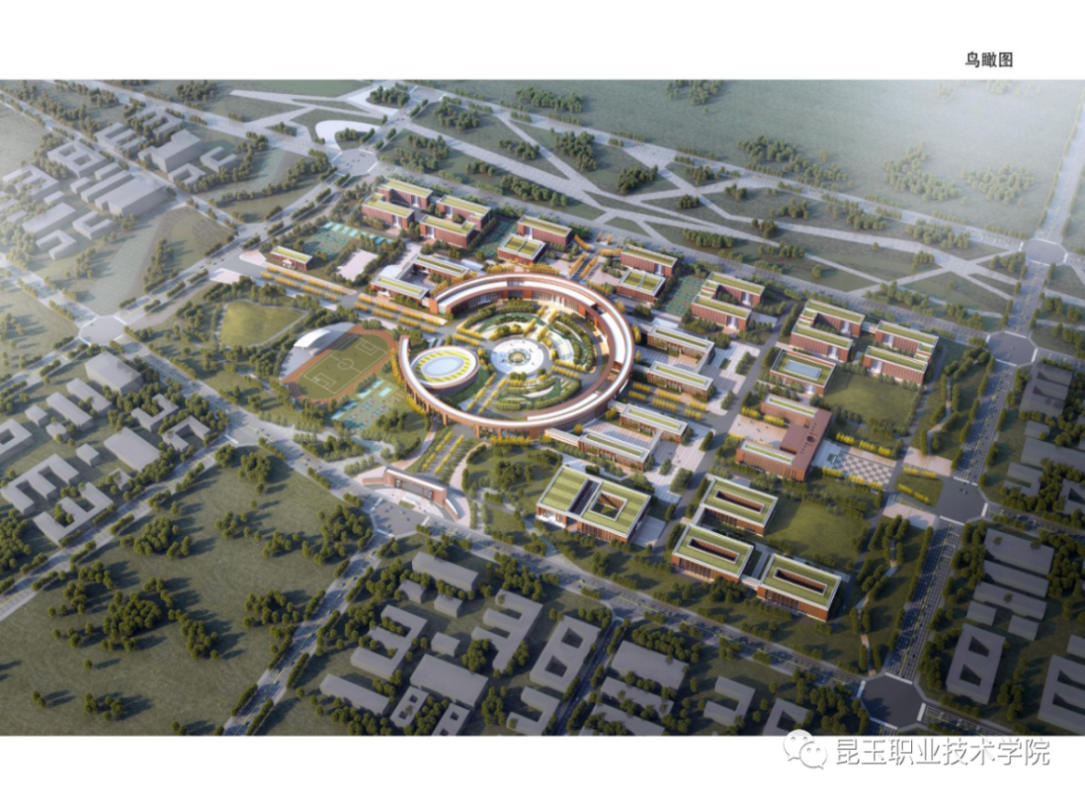

**汽车专业简介**

### 汽车检测与维修技术专业

### （交通运输大类 学制三年）（专业代码：500211）

汽车检测与维修技术专业指培养适应社会主义现代化建设所需要的德、智、体全面发展的，具备从事汽车制造、检测、维修、营销、管理、服务等方面工作的应用型、复合型工程技术人才。

**人才培养目标：**

本专业主要面向汽车售后服务市场的汽车4S店、修理厂、特约维修服务站以及与汽车检测与维修有关职业相关的企业或单位，培养拥护党的基本路线，掌握汽车总成及零配件拆装、汽车维护与保养、汽车机电一体故障诊断与维修、汽车维修前台接待、汽车维修质量检验等专业理论知识和专业实践能力，具有良好职业道德和职业生涯发展基础，能胜任汽车维护与深化保养、汽车机电一体维修、汽车维修服务顾问等岗位，在汽车售后市场及与之相关企业第一线能从事汽车维护、修理、检测、技术使用与管理等工作的德、智、体、美等方面全面发展的高素质技术技能人才。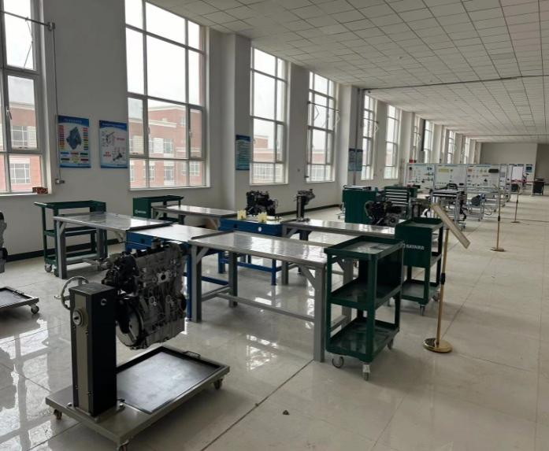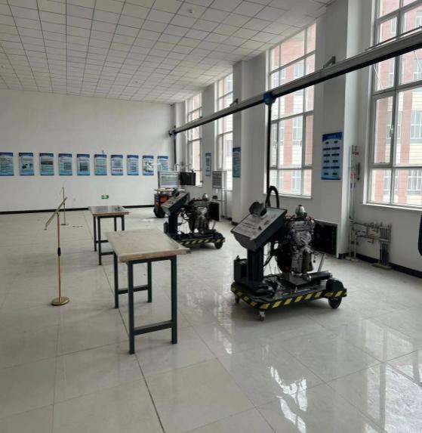

**主干课程设置：**

汽车电工电子技术、电动汽车概论、汽车发动机构造与维修、汽车底盘构造与维修、汽车电器设备构造与维修、汽车电控发动机、汽车车身电控、汽车空调构造与维修、汽车维修接待实务、汽车拆装与调整、汽车定期维护实训、汽车故障检测与诊断实训等。

毕业生可获取的职业资格证书：汽车修理工（中级）。

**毕业生可从事的职业岗位：**

汽车配件管理员，汽车维修服务顾问，汽车机电维修工，汽车钣金喷漆工，汽车性能检测与评价（检测站工作人员），二手车鉴定评估人员，汽车维修部门管理（业务主管、技术总监、内训师），汽车生产线装配检验。

**专业（技能）方向**：

1. 汽车基础维护知识；
2. 汽车故障诊断；
3. 熟悉汽车电子技术；

4、汽车检测与维修

**就业方向：**

本专业毕业生可在汽车维修企业、各品牌4S店、汽车销售公司、汽车美容保养公司、保险及公估公司、二手车评估企业、租车等汽车服务公司从事相关工作，或在汽车快修及美容领域创业。